電通二乙微處理器實驗 實驗結報

實驗名稱 | 4x4鍵盤
組別 | 30 | 組員 | 03053613馮永軒 03050841傅冠珅

- 實驗目的

*了解4x4 鍵盤的工作原理
1. 4x4 鍵盤如何接線?
2. 如何使用 Arduino keyboard library?
3. 如何讀取鍵盤的顯示數值?
4. 如何讓七段顯示器顯示鍵盤的輸入值?

- 實驗步驟

* 4x4 鍵盤之按鍵值經由串列傳輸，顯示在 PC 上
* 4x4 鍵盤之按鍵值顯示在七段顯示器上

- 程式碼

#include <Keypad.h>
#include <SevSeg.h>

SevSeg sevseg;

#define KEY_ROWS 4 // 按鍵模組的列數
#define KEY_COLS 4 // 按鍵模組的行數

// 依照行、列排列的按鍵字元（二維陣列）
char keymap[KEY_ROWS][KEY_COLS] = {
{'F', 'E', 'D', 'C'},
{'B', '3', '6', '9'},
{'A', '2', '5', '8'},
{'0', '1', '4', '7'}};

byte colPins[KEY_COLS] = {9,8,7,6}; // 按鍵模組，行1~4接腳。
byte rowPins[KEY_ROWS] = {5,4,3,2}; // 按鍵模組，列1~4接腳。

// 初始化Keypad物件
// 語法：Keypad(makeKeymap(按鍵字元的二維陣列), 模組列接腳, 模組行接腳, 模組列數, 模組行數)
Keypad myKeypad = Keypad(makeKeymap(keymap), rowPins, colPins, KEY_ROWS, KEY_COLS);

void setup()
{
Serial.begin(9600);
byte numDigits = 1;
byte digitPins[] = {10};
byte segmentPins[] = {A0,A1,A4,A3,A2,12,13,A5};;
sevseg.begin(COMMON_CATHODE, numDigits, digitPins, segmentPins);
sevseg.setBrightness(90);
}

void loop()
{

char key = myKeypad.getKey();
char i,sum,sux=0;
if (key != NO_KEY)
{
Serial.println(key);
for(i=48;i<58;i++)
{
if(key == i)
{
sevseg.setNumber(i-48,2);
}
}
for (i=65;i<71;i++)
{
if(key == i)
sevseg.setNumber(i-55,2);
}
}
sevseg.refreshDisplay();

}

- 實驗結果及分析

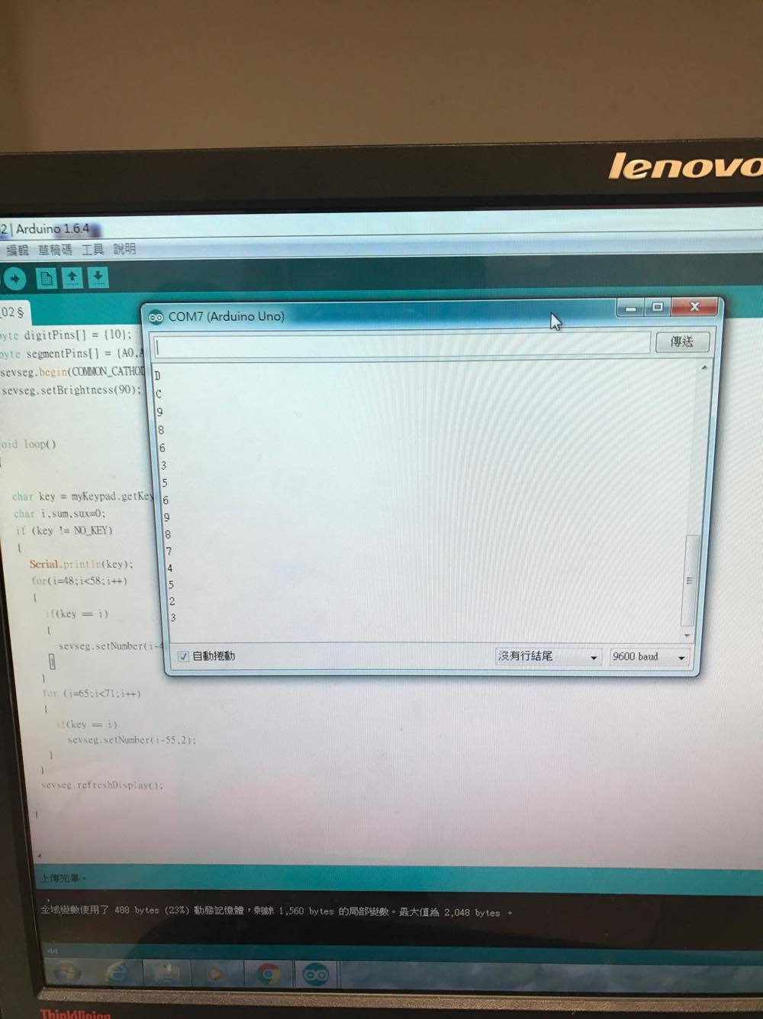
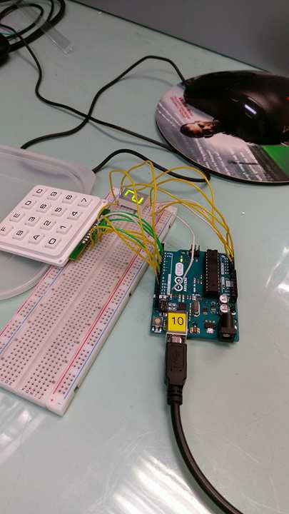

- 心得討論
最後一個作業感謝老師及同學的幫忙

- 修正程式碼

